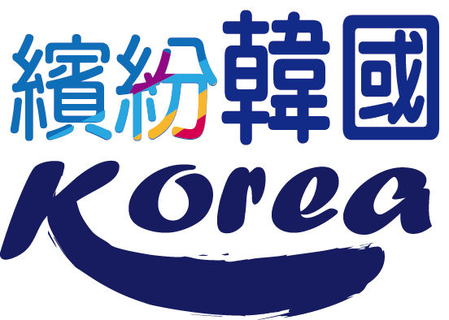
★★保證入住 特二級五花首爾鬧區飯店★★
秋遊首爾。楓情大芚山
愛寶樂園‧溫泉水世界‧香草樂園
首爾空中花園‧HERO塗鴉秀六天

航班參考

航 段 | 航空公司 | 航班號碼 | 起訖城市 | 航班起訖時間
去程 | 國泰航空 | CX430 | 台北/仁川 | 16:35~20:35
回程 | 國泰航空 | CX421 | 仁川/台北 | 09:15~10:55

行程內容
第一天 桃園(國際機場)仁川(永宗國際機場)
懷抱著對北方國度－韓國的憧憬，搭機抵達韓國最新【仁川永宗國際機場】。隨後由專人專車帶您前往飯店入住休息，為明天起一連串精采的行程做好準備！
 | X |  | X |  | 機上精緻簡餐
 | 仁川SJ DESIGN商務飯店或同級
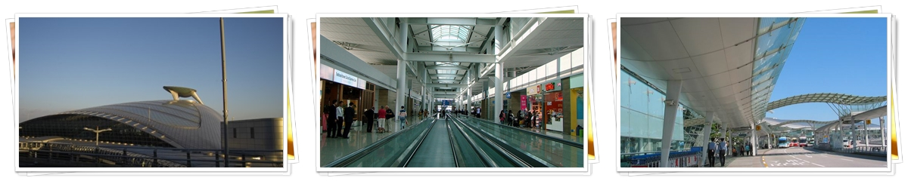
第二天 相洙香草樂園大芚山道立公園(季節性賞楓)龍門纜車(含纜車券)(季節性賞楓)金剛排雲橋(季節性賞楓)風雲階梯(季節性賞楓)TEDIN WATER PARK溫泉水世界
【相洙香草樂園】相洙香草樂園是韓國首家「芳香草主題公園」，也是亞洲香草資產規模最大的的香草農場，佔地有2萬多坪並有500多種薰衣草，您可親手觸摸芳香撲鼻的薰衣草之外，還可品嚐各類薰衣草的味道。在一次大自然芬芳與人類的邂逅中體內的五臟自然的接收了薰衣草特殊的療養，西方人毫不猶豫的英文縮寫來表示香草(HERB)的含義，他們用HEALTH(健康)、EATING(吃) 、REFRESH(舒服) 、BEAUTIFUL(美麗)這四個單詞的第一個字母組成(HERB)，表示香草是一種美麗而服用後可以讓身體很舒服，對身體有益的植物。
【大芚山道立公園+龍門纜車+金剛排雲橋】被稱為湖南小金剛的大芚山，山頂包括一座摩天台(高878公尺)，可以觀看向四周延伸出的各座山脈和諧連在一起的美麗景象，在韓國因春、夏、秋、冬四季皆有不同的風情而聞名。大芚山道立公園的奇岩怪石及斷崖，如七星峰、將軍峰等高聳挺立的岩峰，還有三仙岩、龍門谷、金剛門等各種奇岩怪石與蔥鬱樹林相連協調的秀麗山色。當您搭乘【龍門纜車】來到海拔878公尺的摩天臺，放眼四周可看到五冠岩、皇帝岩、地官岩、七仙岩、立可岩，您可當場有如身歷武俠劇中的神山仙境，另外當您徒步走在【金剛排雲橋】時，其驚心動魄與大自然共舞之感覺更讓您體驗到驚險刺激，並可觀賞到美麗的風景，還有登那【風雲階梯】，等著您來親自挑戰哦。
註1：賞楓行程會因自然天候狀況而有變化，如因而無法觀賞楓紅，敬請見諒。
【TEDIN WATER PARK溫泉水世界】位於忠清南道天安TEDIN渡假村內的TEDIN WATER PARK溫泉水世界，使用以水質優良而名的天安溫泉水，內含豐富的鈣、鉀、鎂 、礦物質等碳酸溫泉，不僅對女性的皮膚美容和減肥極佳，成人疾病的預防和血液循環都有卓越的效果。除此之外，對於放鬆筋骨、具有治療功效的浴池、水柱、全身按摩、氣泡浴，與家人或另一半邊欣賞野外的風景邊泡檸檬浴、茉莉花浴、扁柏浴等7個主題式Spa，是適合各年齡層人氣滿分的設施。
註1：請貴賓自備泳衣、泳帽。
註2：住宿天安TEDIN渡假村時，則使用天安TEDIN WATER PARK溫泉水世界；如住宿溫陽溫泉飯店時，則使用飯店內溫泉及泳池。，敬請見諒。
註3：飯店內水世界設施開放狀況(如天候狀況)，依照飯店現場公告為主。
註4：如遇飯店內溫泉&水世界設施維修無法使用，則行程改前往汗蒸幕。
 | 飯店早餐 |  | 安東粉絲燉雞 |  | 馬鈴薯燉豚骨煲+韓式小菜
 | 天安TEDIN渡假村或溫陽GRAND溫泉飯店或同級
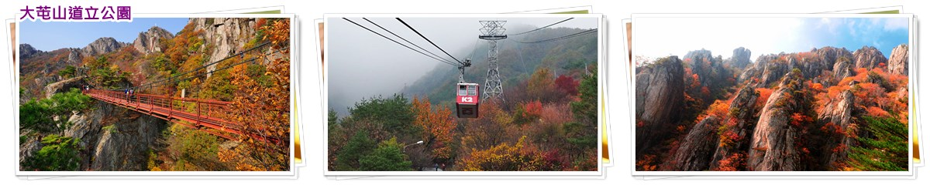
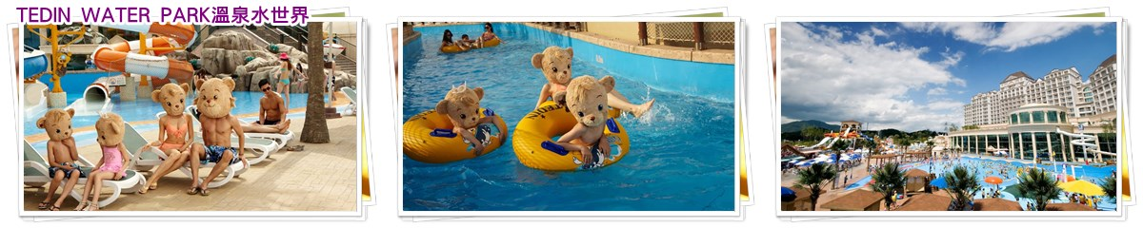
第三天 世界文化遺產~水原華城湖巖美術館(季節性賞楓)綜藝“RUNNING MAN”「遊樂園特輯」拍攝地~愛寶樂園 EVER LAND(含門票+自由券+遊行表演+煙火秀)
【水原華城】華城的城牆全長約6公里，共有4個城門，建築各具特色，外觀均不相同。同時整個建築風格極為獨特，是在中國、日本等地都難以發現的平山城建築風格。其建築原理符合科學合理，不僅具有防禦外敵入侵的功能，同時還具有極高的商業功能，實用性非常高，可說是東方城郭建築的精華。修建於18世紀的華城歷史雖然並不是很長，但是華城凝聚朝鮮時代建築學家的智慧以及東西方建築藝術的精粹，融合東西方建築文化，在建築史上具有相當高的價值及意義，1997年12月被聯合國教科文組織指定為世界文化遺產。
【湖巖美術館】湖巖美術館共有二層樓的傳統韓屋本館中展示著高達1萬5千多件的收藏品，從史前時代的遺物到現代的美術品都有。連同國寶在內，共計有100多件的作品被指定為文化財，在此可欣賞到佛教美術品、書畫與陶瓷器等豐富多樣的美術品。而除展品外，湖巖美術館也以這裡的傳統庭園「熙園」而自豪。這裡的韓屋建築、石牆、亭子、蓮花池等，與自然景觀相互呼應。
註1：湖嚴美術館遇展覽會不定時休館，如遇休館則在外圍參觀，敬請見諒。
註2：賞楓行程會因自然天候狀況而有變化，如因而無法觀賞楓紅，敬請見諒。
【愛寶樂園EVER LAND】韓綜“RUNNING MAN” 「遊樂園特輯」拍攝地，這是一座彷彿在美麗大自然中，置身於夢境的主題公園，結合了休閒、娛樂、教育與文化的國際性度假勝地。隨著不同的季節而展開不同的慶典及活動。遊樂區共有40多種遊樂設施，還有世界最大規模的雙海盜船、恐龍探險館。於2013年04月份，愛寶樂園推出全新的－Lost Valley迷失的峽谷，遊客們可以乘坐穿梭水陸之間的野生探險水陸兩用車，進入野生動物的世界，全程約12分鐘，有許許多多的動物，活靈活現的出現在大家眼前，更有機會近距離餵飼動物。
 | 飯店早餐 |  | 韓式炭火燒肉+道地小菜 |  | 方便遊玩，敬請自理
 | 仁川SJ DESIGN商務飯店或同級
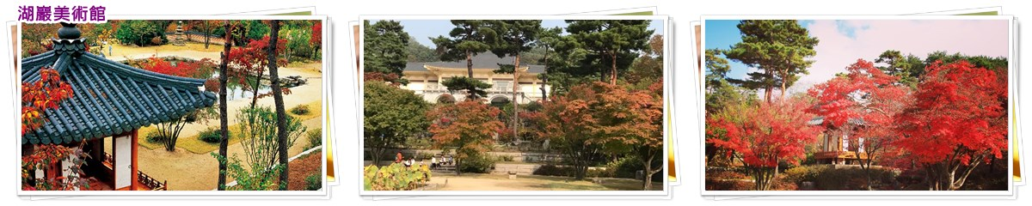
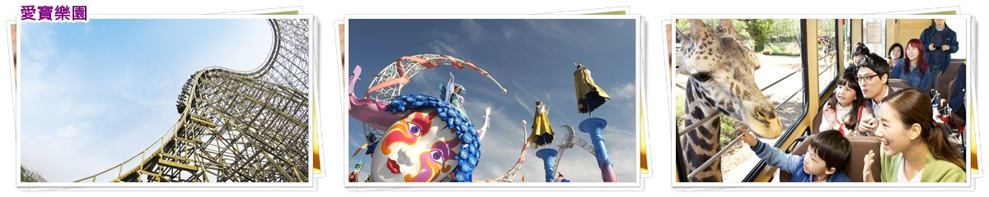
第四天 米其林指南推薦～北村韓屋村+三清洞(韓劇“孤獨又燦爛的神 鬼怪”拍攝地)(季節性賞銀杏)高麗人蔘店彩妝店韓國傳統石鍋拌飯文化體驗金浦OUTLET名品折扣街東大門美食探索+購物樂(保證停留2.5小時)
【北村韓屋村】米其林指南推薦．韓國必去之地。為保存了韓國傳統房屋，這裡有許多朝鮮時代(1392~1910)的兩班士大夫居住過的傳統宅邸，北村韓屋村位於景福宮、昌德宮和宗廟間，是與首爾一同走過600年歷史歲月的住宅區。緊鄰兩大宮闕之間的傳統韓屋聚落，依然能看到像樹枝般分岔的小巷弄，更可觀覽600年歷史都市的迷人風景。因此北村不是只為了提供觀賞的民俗村，而是以人們實際生活過的村子，如今這些建築活用於傳統文化體驗館或韓屋餐廳等，能夠間接感受朝鮮時代的氛圍。在此可感受到融合現代與傳統的美，體驗不同魅力的傳統文化，深受外國觀光客們喜愛。
【三清洞】韓劇“孤獨又燦爛的神 鬼怪”拍攝地，曾被著名美國旅遊雜誌報導。是一條充滿藝術氣息的街道，到處可見藝術家和畫廊的身影，以及傳統韓屋改建成的畫廊、裝潢時髦咖啡廳和充滿鄉土風味的傳統料理餐廳等，以新興的文化藝術地區大受歡迎，這裡也是外國觀光客必遊之地。
註1：賞銀杏行程會因自然天候狀況而有變化，如因而無法觀賞銀杏，敬請見諒。
【韓國的國寶~高麗人蔘店】您可聽取國寶人參栽種製造並可選購各式人蔘產品。
【韓國傳統石鍋拌飯文化體驗】石鍋拌飯體驗館為遊客展示新概念的綠色健康飲食方式。遊客在體驗製作石鍋拌飯時，提供韓式圍裙，讓遊客能夠更加享受體驗的樂趣。
※石鍋為教學體驗用，享用餐點時非石鍋。
【金浦OUTLET名品折扣街】現代名牌折扣購物金浦店：為現代百貨公司設立的第一間名牌折扣購物中心，鄰近金浦機場與首爾市區，購物環境舒適，約有230多間品牌專賣店供顧客在此滿足購物欲。
【東大門綜合商場】東大門最早是以首爾以外的其它城市的商人為對象，做大量的批發，所以價格比較便宜，但現今，這裡已是著名的觀光景點，每棟大樓，層層皆有新奇流行之物，所以光是鎖定一棟，都足以讓你逛到腳酸，喜愛採買的您，這兒可是聖地啊!!!
 | 飯店早餐 |  | 韓國傳統石鍋拌飯+季節小菜+枳椇子茶+甜點 |  | 方便逛街，敬請自理
 | 仁川SJ DESIGN商務飯店或同級
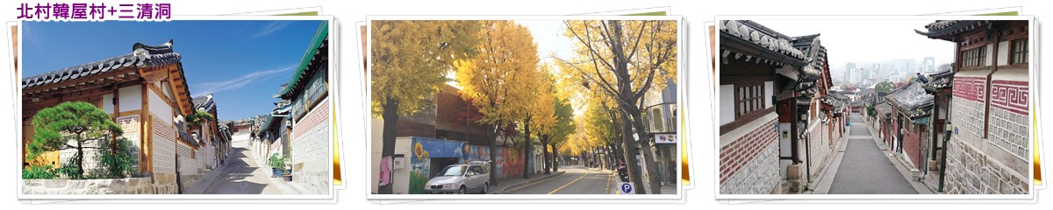
第五天 首爾路7017市中心空中花園南山公園(季節性賞楓)+N首爾塔(不含電梯券)+愛情鎖牆(韓劇“藍色大海的傳說”拍攝地)高麗護肝寶土產店絕無冷場～HERO塗鴉秀首爾明洞美食探索+購物樂(保證停留2.5小時)
【首爾路7017】(2017年5月開放)前身為1970年代建造的高架橋，經過歲月洗禮，並經過大眾運輸交通的興起，因安全問題而停止使用，並面臨拆除危機。首爾市提出讓高架橋重生為市民休閒場域的計畫，進而誕生了「首爾路7017」。首爾路7017的名字包含了1970年建造、2017年重生，以及總共17條步道的含意。不僅保存了首爾市民的時代記憶，空中花園般的造景之外，總長1.7公里的步行專區也建置了「首爾路商店」、「首爾路遊客咖啡廳」等設施，提供遊客寄放行李、休憩、購買紀念品和旅遊諮詢的服務，不單只是提供給市民一個新的休憩場所，也讓來自世界各地的旅客多了重新認識首爾的機會。旅客不僅可以徒步欣賞首爾市區的熱鬧景象，也可以在傍晚後欣賞美麗夜景，同時還省去來回南大門、首爾塔及明洞等各景點的車費！
【南山公園】位於首爾市中心的南山公園，樹木繁茂以及柏油路覆蓋的山路是適合散步的好地方，公園內有八角亭和朝鮮時代的烽火臺，以及可俯瞰首爾市區的首爾塔，風景非常優美。N TOWER首爾塔是欣賞首爾市全景的著名旅遊景點，被稱為首爾的象徵。
註1：賞楓行程會因自然天候狀況而有變化，如因而無法觀賞楓紅，敬請見諒。
【N首爾塔】韓劇“藍色大海的傳說”拍攝地，從1980年起對大眾開放的首爾塔，不僅是首爾的象徵，更是眺望首爾市區景觀的最佳去處。在首爾塔全新裝潢後，更是擺脫了老舊的外觀，以嶄新的面貌示人並改名為N 首爾塔有新(NEW)的意思。除了表演、展覽和影像設施，並有高級餐廳、咖啡廳入駐，形成一個複合型的文化旅遊空間，如今的首爾塔是到首爾的遊客必遊的一處景點。
【高麗護肝寶】韓國特產護肝寶利用純正中藥草，研發出來的高麗護肝寶，證明對其B型肝炎有卓越的療效，在此以廠商價直接銷售顧客。
【土產店】販賣許多各式各樣的韓國當地名產，有美味泡菜、海苔、柚子茶、泡麵和糖果餅乾等，也都受觀光客的喜愛，您可選購一些回去贈送親友或自用，這裡絕對可以讓你大肆豐富的採購。
【HERO塗鴉秀】非語言公演塗鴉秀[HERO]是一場顛覆大家想像的美術表演塗鴉，將作畫過程原封不動地搬上舞臺，直接呈現在觀眾面前。不僅是韓國最初的的美術公演，也是世界首例。把美術與戲劇、音樂劇結合，約80分鐘的表演裡，演員會將作畫的過程完整呈現給觀眾。塗鴉：秀[HERO]的表演內容從小至圖畫紙，大至整個舞台，總共會有10多樣美術作品誕生。不論是在眼前瞬間就完成的畫作，或是用香蕉皮畫畫等特殊效果，以各式各樣的素材技巧帶給觀眾們驚喜與感動。
【首爾明洞】整個韓國流行指標的代表地區，舉凡國內外知名品牌服飾、運動用品、流行文具雜貨等當年度最新流行時尚商品均可在這裡購買到。明洞的魅力，絕對令您難以招架，是個購物天堂。穿梭在巷內街角，韓國國民美食的香氣陣陣撲鼻，無論是老牌知名餐廳或是美味小餐館，都在誘惑著您速速入內大快朵頤一番。
 | 飯店早餐 |  | ★部落客推薦★  【善良的豬】牛.豬.鴨.海鮮燒烤總匯  (熟食區+沙拉吧+水果+飲料歡樂吧) |  | 方便逛街，敬請自理
保證入住 特二級五花 首爾鬧區
明洞T-MARK 或 仁寺洞CENTER MARK 或 東大門國都BEST WESTERN飯店
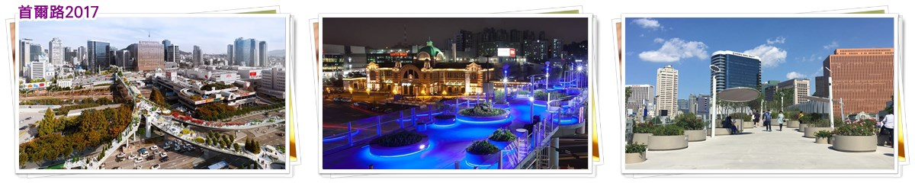
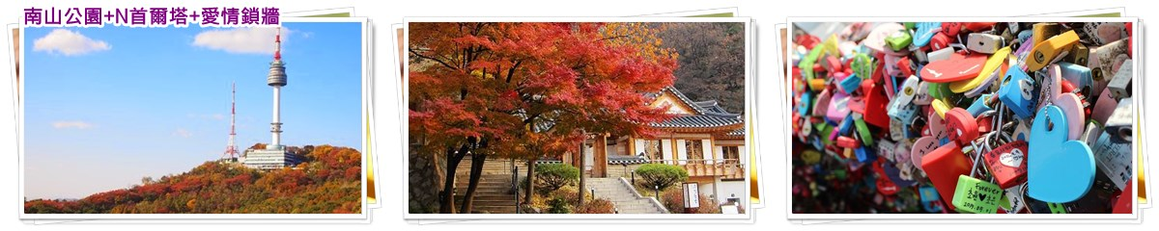
第六天 仁川(永宗國際機場)桃園(國際機場)
早上前往仁川永宗國際機場，辦理出境手續後，搭乘豪華客機飛返桃園國際機場，團員門互道珍重再見後，平平安安、快快樂樂地歸向闊別多日的家園，結束這次愉快的韓國六日之旅。
 | 機上精緻簡餐 |  | X |  | X
 | SWEET HOME

■以上行程及餐食請參考，如有所變動請以當地旅行社安排為準，但行程景點絕不會縮水。
行程注意事項
■領隊、司機、導遊，每位旅客每日服務費 NTD$ 200.（共計NT$1200.-）
■本行程最低出團為10人以上(含)，最多為38人以下(含)，台灣地區將派遣合格領隊隨行服務。
■行程中所包含的行程若客人不參加，則視為自動棄權，恕無法退費。
■韓國房型很少有三人房，如要加床，可能是給一大一小的床型，也有可能是行軍床，請見諒喔!
■韓國度假村房型為四人一戶，兩人一室；一戶裡有兩間房間，4位佔床位旅客入住，客廳、廚房、衛浴設備需與同戶的團員共用；若要需求兩人一戶的房型，可補房差升等。
■韓國飯店及渡假村因響應環保，請自行攜帶牙刷、牙膏、拖鞋、香皂、洗髮精及個人習慣性藥品。
■若有特殊餐食者，最少請於出發前三天（不含假日）告知承辨人員，為您處理。
■韓國觀光團體會有隨團服務的照相小弟(小妹)，以販售照片及服務為主，半工半讀，價格為一張5,000韓幣，旅客可視本身的需求，自由選購。
■本報價僅適用於持台灣護照旅客，若為韓籍人士或韓國華僑(持台灣護照，出生地為韓國者)或持外國護照的身份，報價另議。
■若為學生整團包團（23歲(含)以下）、特殊拜會團、會議參展團，不適用於本報價，須另行報價。
■在韓國，為響應環保、減少廢氣，汽機車及大型車停車超過3分鐘即須熄火及關閉引擎，否則將會被記點罰款。故司機會等客人上車後再開引擎及空調。
■韓國購物退(換)貨須知：在本公司團體行程所安排之購物站採買商品回台後，如有退(換)貨情形，請於回國後10天內，且商品需保持未開封之完整性，交予本公司！本公司義務性質協助處理，但旅客需自行負擔該商品價格之百分之十五的國際退貨手續費用。
■本報價是以雙人入住一房計算，若有單人或單人帶嬰兒或單人帶不佔床小孩報名參加，請補單人房差。
■如遇滿房，飯店住宿首爾區，原早餐內用則改為外用中韓式總匯自助餐。
專業的導遊，優秀的領隊、熱忱的服務、品質有保障 敬祝您~旅途愉快！

